МИНИСТЕРСТВО НАУКИ И ВЫСШЕГО ОБРАЗОВАНИЯ РОССИЙСКОЙ ФЕДЕРАЦИИ
Федеральное государственное автономное образовательное учреждение
высшего образования
«САНКТ-ПЕТЕРБУРГСКИЙ ГОСУДАРСТВЕННЫЙ УНИВЕРСИТЕТ АЭРОКОСМИЧЕСКОГО ПРИБОРОСТРОЕНИЯ»
КАФЕДРА КОМПЬЮТЕРНЫХ ТЕХНОЛОГИЙ И ПРОГРАММНОЙ ИНЖЕНЕРИИ
ЗАЩИЩЕН С ОЦЕНКОЙ
ПРЕПОДАВАТЕЛЬ
кандидат технических наук, доцент Щекин С.В.
подпись, дата

ОТЧЕТ О ЛАБОРАТОРНОЙ РАБОТЕ №1
Развертывание средств разработки приложений для мобильных устройств
По дисциплине: ПРОЕКТИРОВАНИЕ МОБИЛЬНЫХ УСТРОЙСТВ

РАБОТУ ВЫПОЛНИЛ
СТУДЕНТГР. № 4936 Назаров М.Р.
подпись, дата фамилия, инициалы
Санкт-Петербург 2022
Лабораторная работа 1. Развертывание средств разработки приложений для мобильных устройств

Цель работы: Освоение процесса развертывания средств разработки мобильных приложений, ознакомление со средствами разработки и отладки.

Задание: Выбрать тип и версию планируемой к использованию интегрированной среды разработки, соответствующую типам и версиям мобильной ОС и ОС на персональном компьютере (например, Android Studio или Qt-Creator для мобильной ОС Android), установить среду разработки, выбрать и установить версию SDK (NDK) (при необходимости - несколько версий), образ системы для эмулятора, проверить возможность работы средств разработки с реальным устройством и (или) эмулятором устройства. Обосновать выбор версии средств разработки и SDK (NDK) и технологии отладки (эмулятор или (и) реальное устройство).

Ход работы:
- В качестве среды разработки выберем Android Studio.
- Установим Android Studio Bumblebee 2021.1.1 Patch 3 c официального сайта https://developer.android.com/studio.
- Настроим SDK: установим дополнения для Android 10.0 (Q).
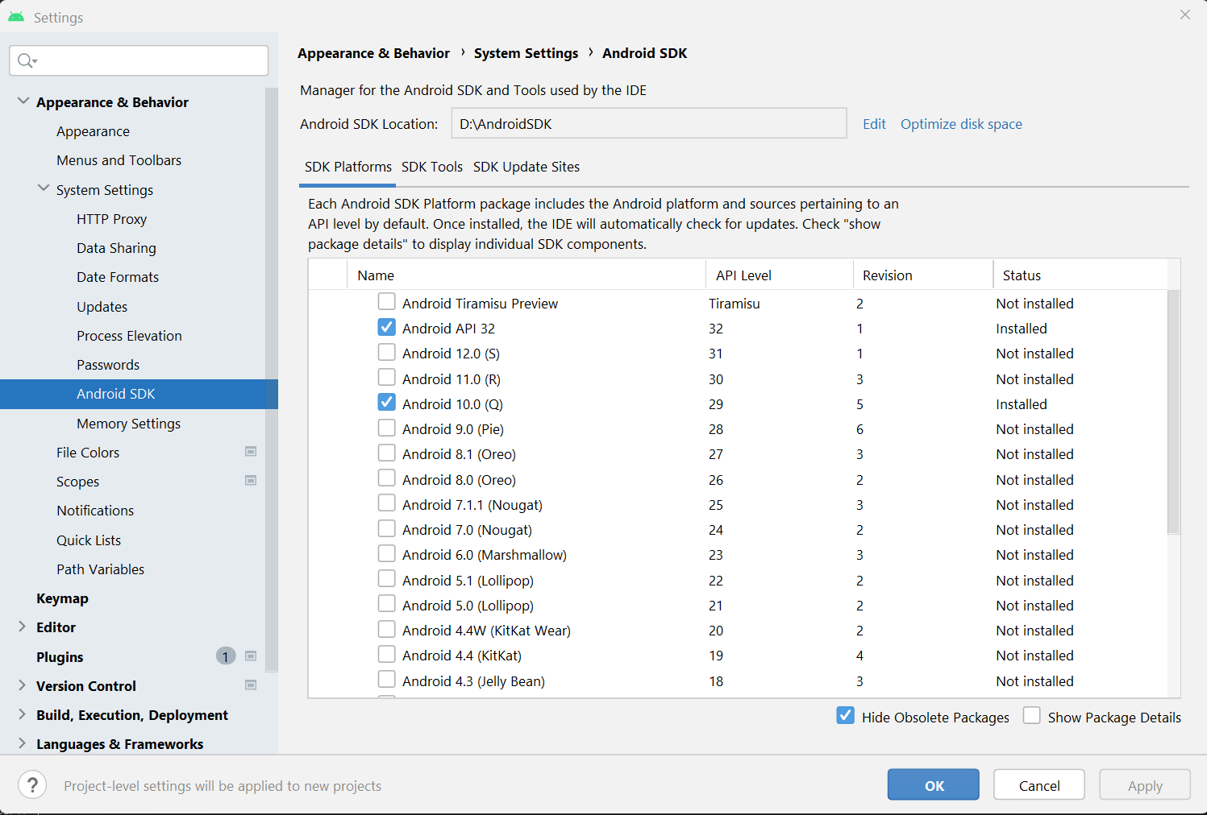 | 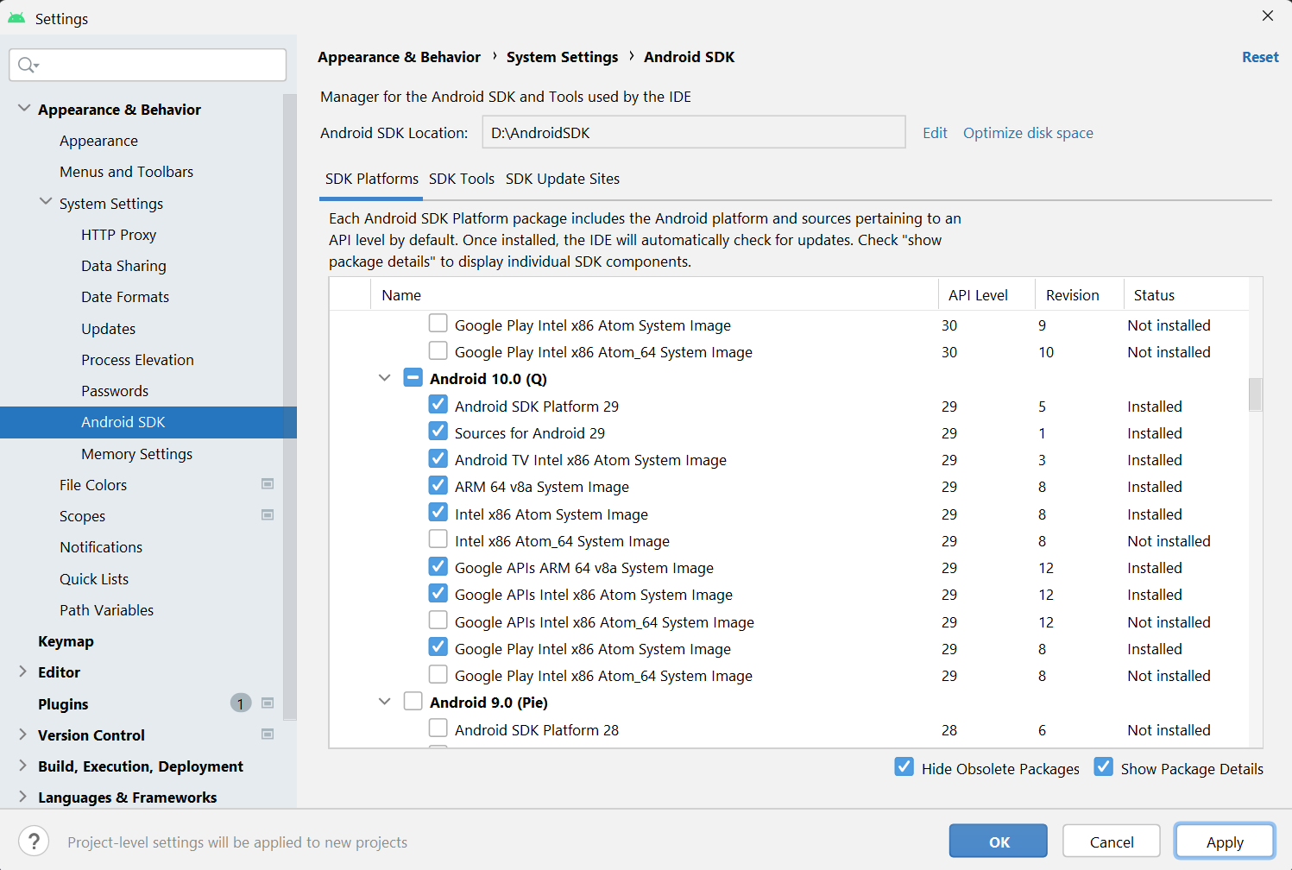

- Установим дополнительные инструменты SDK (эмуляторы, сервисы и т.д.).
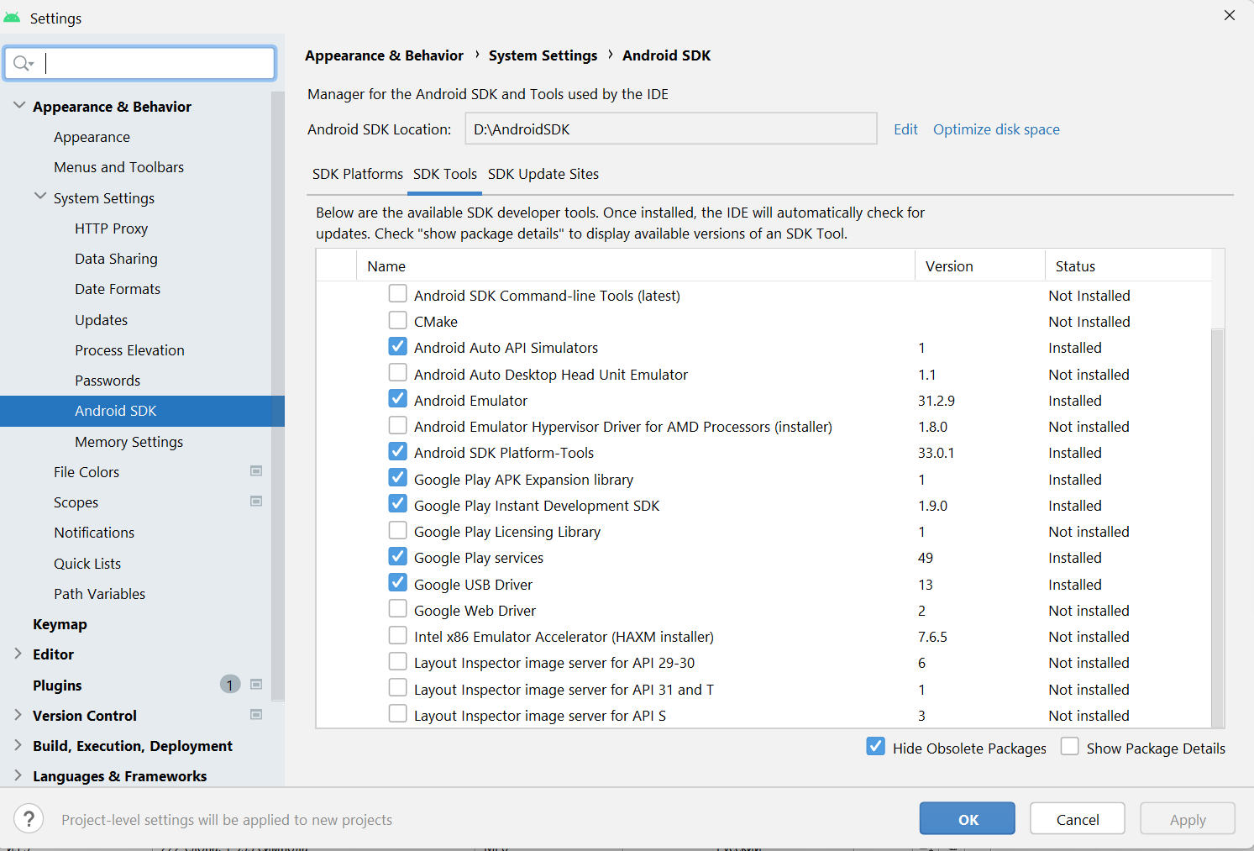

Вывод: в ходе лабораторной работы были установлена и настроена среда разработки Android SDK.

